Московский государственный технический университет им. Н.Э.Баумана

Факультет «Радиоэлектроника и лазерная техника»

Кафедра «Радиоэлектронные системы и устройства»

Лабораторная работа №1

«Исследование характеристик параметров полупроводниковых диодов»

по дисциплине

«Электроника»

Вариант № 12

Выполнил ст. группы РЛ6-41

Мухин Г.А.

Филимонов С.В.

Проверил доцент

Крайний В.И.

Оценка в баллах_________

Москва, 2022

**Цель работы:** исследование характеристик германиевого и кремниевого диодов, изучение методики измерения характеристик и расчет параметров математической модели диода по характеристикам.

**Приборы и измерительные устройства:** Мультиметр М3900, источник питания МАРС, Вольтметр B7-58/2, Резистор сопротивлением 100 кОм и 620 кОм, исследуемые диоды VD1 – Д311А, VD2 – КД105, исследуемый стабилитрон VD3 – Д814А.

**Параметры исследуемых элементов:**

**Д311А:**

Диод универсальный германиевый мезадиффузионный.

Постоянное прямое напряжение при IПР=10 мА, не более 0,4 В.

Постоянный обратный ток - не более 100 мкА.

Общая ёмкость диода при Uобр=5 В , не более 3 пФ.

Предельный постоянный (средний) прямой ток 80 мА.

Предельное постоянное или импульсное обратное напряжение – 30 В.

**КД105В:**

Диод выпрямительный кремниевый диффузионный.

Среднее прямое напряжение при Iпр=300 мА - не более 1 В.  
Средний обратный ток - не более 100 мкА.  
Предельный средний прямой ток – 300 мА.  
Предельное импульсное обратное напряжение – 600 В.

**Примечания.**1. Указанные параметры даны для температуры 298 – 343 К.  
2. Прямое напряжение указывается для предельного прямого тока, обратный ток –  
для предельного обратного напряжения (если не указано иного).

**Стабилитрон:**

**Д814А:**

Стабилитрон общего назначения кремниевый сплавной.

Номинальное напряжение стабилизации при Iпр=5 мА – 8 В.

Разброс напряжения стабилизации при Iпр=5 Ма – от 7,0 до 8,5 В

Температурный коэффициент напряжения стабилизации при температуре от 303 до  
398 К не более 0,07 %/К

Дифференциальное сопротивление при Iпр=5 Ма - не более 6 Ом.

Постоянное прямое напряжение при Iпр=50 мА - не более 1 В.

Минимальный ток стабилизации – 3 мА.

Максимальный ток стабилизации 40 мА.

Предельный постоянный прямой ток – 100 мА.

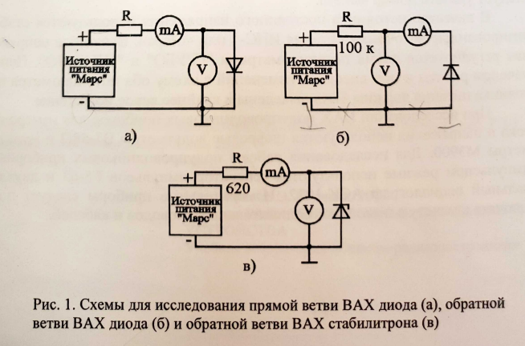

Снимаем прямую ветвь ВАХ диодов VD1 и VD2.

Собираем схему для снятия характеристики; схему на лабораторной установке собрать в соответствии со схемой рис. 1, а. При снятии начального участка прямой ветви ВАХ (токи менее 150 мкА) последовательно с диодом включить резистор 100 кОм. Изменяя выходное напряжение источника питания, последовательно устанавливаем токи диода 50 мкА, 100 мкА, 500 мкА, 1 мА, 2 мА, 5 мА, 7 мА, 10 мА и измерить соответствующие им напряжение на диоде. Для получения токов 500 мкА и больше заменить резистор 100 кОм на 620 Ом, предварительно отключив источник питания (либо уменьшив его выходное напряжение до нуля).

|  |  |
| --- | --- |
| I, mA | U, B |
| 0,05 | 0,05 |
| 0,1 | 0,10 |
| 0,5 | 0,16 |
| 1 | 0,19 |
| 2 | 0,22 |
| 5 | 0,27 |
| 7 | 0,29 |
| 10 | 0,32 |

Таблица 1 – Результаты снятия ВАХ для прямой ветви VD1.

Аналогично снять прямую ветвь ВАХ диода VD2.

По результатам измерений построить графики прямых ветвей ВАХ

диодов VD1 и VD2 в одной системе координат.

|  |  |
| --- | --- |
| I, mA | U, B |
| 0,05 | 0,4 |
| 0,1 | 0,43 |
| 0,5 | 0,49 |
| 1 | 0,52 |
| 2 | 0,56 |
| 5 | 0,6 |
| 7 | 0,62 |
| 10 | 0,64 |

Таблица 2 – Результаты снятия ВАХ для прямой ветви VD2.

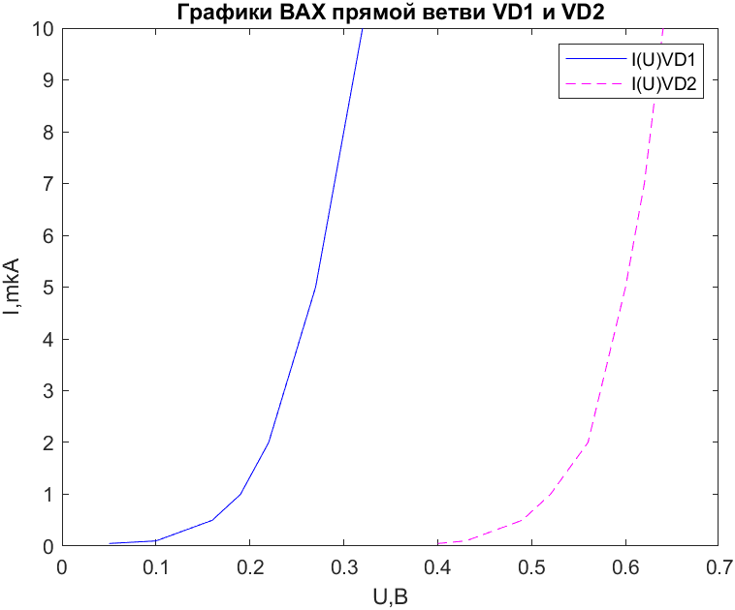

Снимаем обратную ветвь ВАХ диодов VD1 и VD2.

Собираем схему снятия обратной ветви ВАХ с диодом VD1 (рис. 1, б). Последовательно с диодом включаем резистор 100 кОм. Изменяя выходное напряжение источника напряжения, последовательно устанавливаем напряжения на диоде 0,5 В, 1 В, 2 В, 5 В, 7 В, 10 В и измеряем соответствующие им токи диода.

|  |  |
| --- | --- |
| U,B | I,mkA |
| -0,5 | -6,4 |
| -1 | -7,27 |
| -2 | -7,88 |
| -5 | -9,04 |
| -7 | -9,67 |
| -10 | -10,47 |

Таблица 3 – Результаты снятия ВАХ для обратной ветви VD1.

Аналогично снимаем обратную ветвь диода VD2. По результатам измерений строим графики обратных ветвей диодов VD1 и VD2 в одной системе координат.

|  |  |
| --- | --- |
| U,B | I,mkA |
| -0,5 | -0,03 |
| -1 | -0,04 |
| -2 | -0,05 |
| -5 | -0,07 |
| -7 | -0,08 |
| -10 | -0,09 |

Таблица 4 - Результаты снятия ВАХ для обратной ветви VD2.

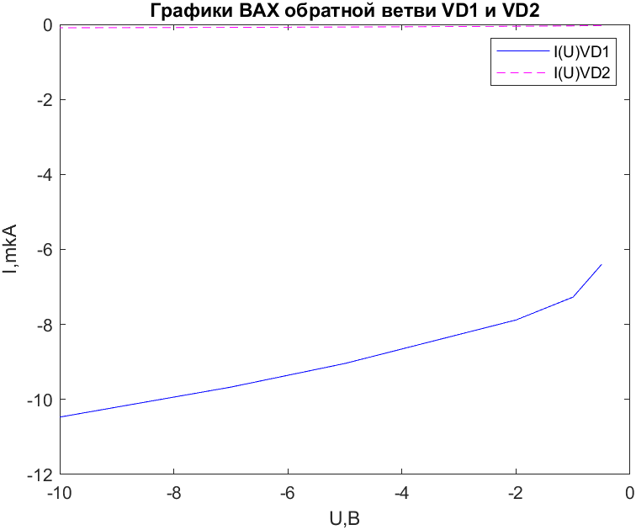 Построим график:

**Снимем обратную ветвь ВАХ стабилитрона VD3.**  
 Соберем схему снятия обратной ветви ВАХ стабилитрона VD3 (рис. 1, в).Последовательно со стабилитроном включим резистор 620 Ом. Медленно увеличивая выходное напряжение источника питания, добьемся увеличения обратного тока стабилитрона до 0,5 мА (стабилитрон входит в режим электрического пробоя) и измерим  
напряжение на стабилитроне. Далее, изменяя выходное напряжение источника питания, последовательно установим токи стабилитрона 1 мА, 2 мА, 5 мА, 7 мА, 10 мА и измерим соответствующие им напряжения на стабилитроне. По результатам измерений  
построим график обратной ветви ВАХ стабилитрона.

|  |  |
| --- | --- |
| I, mA | U, B |
| -1 | -8,04 |
| -2 | -8,06 |
| -5 | -8,07 |
| -7 | -8,09 |
| -10 | -8,11 |

Таблица 5 – Результаты снятия ВАХ для обратной ветви VD3.

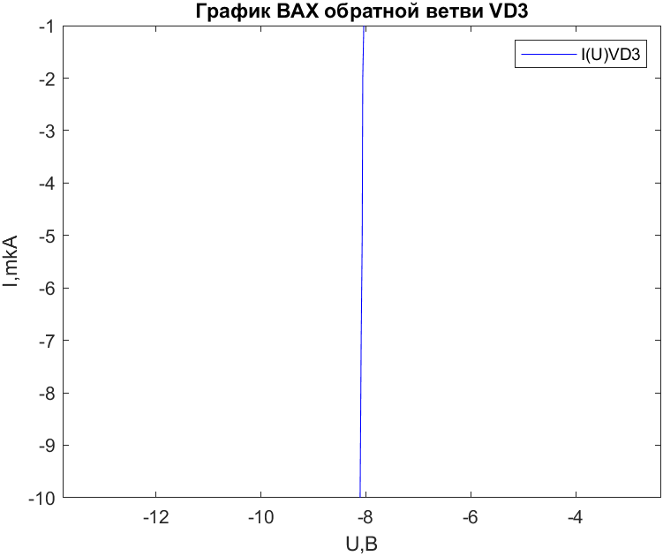

**Определим внутреннее сопротивление измерителя тока для всех  
использованных при снятии ВАХ пределов измерения.**  
 Для этого из схемы исключим диод, т.е. соберем схему рис. 2, а. Для пределов 20 и 200 мкА последовательно с измерителем тока включим резистор 100 кОм, для остальных пределов – 620 Ом.

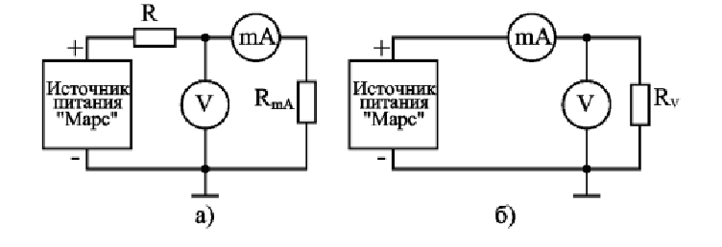

Рисунок 2 – Схемы для определения внутреннего сопротивления миллиамперметра (а) и вольтметра (б).

|  |  |
| --- | --- |
| I, mA | U, B |
| 0,02 | 0,02 |
| 0,2 | 0,02 |
| 10 | 0,02 |
| 20 | 0,02 |
| 30 | 0,02 |

Таблица 6 – Результаты снятия ВАХ схемы для измерения внутреннего сопротивления миллиамперметра.

**Определим внутреннее сопротивление вольтметра для всех  
использованных при снятии ВАХ пределов измерения.** Для этого соберем схему рис. 7. б. Изменяя напряжение источника питания, установим по вольтметру напряжение 10 В (для предела 20 В) или 1 В (для предела 2 В), измерим ток и по результатам измерений определим внутреннее сопротивление вольтметра.

|  |  |
| --- | --- |
| I, mkA | U, B |
| 1 | 10 |
| 0,1 | 1 |

Таблица 7 – Результаты снятия ВАХ схемы для измерения внутреннего сопротивления вольтметра.

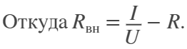Используем формулу для схемы с последовательно включенными элементами.

Для миллиамперметра:

RВН=-99 999,999 Ом

Для вольтметра:

RВН=-99 999,9999 Ом

**Обработка экспериментальных данных**

**1. По измеренным ВАХ определить:**

1) сопротивление по постоянному току и дифференциальное сопротивление диодов VD1 и VD2 в прямом включении для Iпр= 5 мА;

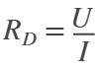- сопротивление по постоянному току.

VD1:

RD=54Ом

VD2:

RD=120Ом

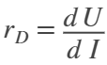-дифференциальное сопротивление.

VD1:

rD=16,667Ом

VD2:

rD=13,333Ом

2) сопротивление по постоянному току и дифференциальное сопротивление диодов VD1 и VD2 в обратном включении для Uобр= -5 В;  
 VD1:

RD=553 097 Ом

rD=2 586 206Ом

VD2:

RD=71 428 571 Ом

rD=150 000 000 Ом

3) дифференциальное сопротивление стабилитрона при токах стабилизации 2 мА и 7 мА.

rD2mA=20 Ом

rD5mA=3,33 Ом

**Выводы по результатам работы:**

Мы рассмотрели и сравнили с помощью ВАХ кремниевый и германиевый диоды. Прямые ветви ВАХ имеют похожий вид, однако ВАХ кремниевого диода находится правее ВАХ германиевого диода, что объясняется разной величиной контактной разности потенциалов  
их p-n-переходов. Типовые значения φ. К для кремниевых p-n-переходов 0,7-0,8 В, для германиевых 0,3-0,4 В, поэтому у кремниевых диодов прямые напряжения оказываются больше, чем у германиевых. Кремниевые диоды имеют обратные токи гораздо меньшие, чем германиевые, а разная форма обратных ветвей их ВАХ объясняется различным соотношением составляющих обратного тока IT, IТГ и IУ. В германиевых диодах IT значительно превышает IТГ и IУ, поэтому при малых обратных напряжениях Iобр резко возрастает, а далее ВАХ может идти почти горизонтально. В кремниевых диодах Iт << Iтг, поэтому начальный скачок обратного тока мал, а зависимость обратного тока от обратного напряжения проявляется гораздо сильнее, чем в германиевых диодах. При превышении обратным напряжением некоторого предельного значения наблюдается резкое возрастание обратного тока, называемое пробоем p-n-перехода. Для германиевых диодов типичным является тепловой пробой, а для кремниевых диодов – лавинный или  
(реже) туннельный.